МУНИЦИПАЛЬНОЕ ДОШКОЛЬНОЕ ОБРАЗОВАТЕЛЬНОЕ УЧРЕЖДЕНИЕ

**«ЦЕНТР РАЗВИТИЯ РЕБЕНКА — ДЕТСКИЙ САД № 255»**

ЛЕНИНСКОГО РАЙОНА Г.САРАТОВА

410007, г.Саратов, ул.2-й им. Блинова Ф.А. проезд, зд. 8Б, тел. (8452)24-55-30, e-mail: [detsad-splaneta@yandex.ru/](mailto:dou211saratov@yandex.ru/)

|  |  |
| --- | --- |
| **СОГЛАСОВАНО:**  Ст.воспитатель  МДОУ «ЦРР - детский сад № 255»  ____________А.Н. Кузнецова | **УТВЕРЖДАЮ:**  Заведующий МДОУ  «ЦРР – детский сад № 255»  ____________Н.П. Гусева |

**Проект**

**"Лети-лети лепесток"**

**почтовая открытка, как средство формирования первоначальных представлений дошкольников о своей стране**

**Подготовили:**

Скрябина В.О.

Галиулина Н.В.

**Саратов, 2024**

**Паспорт проекта**

|  |  |
| --- | --- |
| **Название проекта** | *"Лети-лети лепесток", почтовая открытка, как средство формирования первоначальных представлений дошкольников о своей стране* |
| **Автор/авторы проекта** | *Воспитатели подготовительной группы "Галактика" - Скрябина Виктория Олеговна, Галиулина Надежда Валерьевна.* |
| **Цель проекта** | *Воспитывать у детей старшего дошкольного возраста патриотические чувства, любовь к Родине, гордость за свою страну.* |
| **Задачи проекта** | *Для детей: Формирование любви к родному краю, родной природе, родному языку, культурному наследию своего народа* |
| *Для педагогов: Воспитание любви, уважения к своим национальным особенностям и чувства собственного достоинства как представителя своего народа; Прививать интерес к общению с помощью писем, открыток, телеграмм.* |
| *Для родителей: Воспитание уважительного отношения к гражданам России в целом, своим соотечественникам и согражданам, представителям всех народов России.* |
| **Вид**  **проекта** | *По количеству участников: групповой* |
| *По срокам реализации: долгосрочный - 4 месяца* |
| **Тип проекта** | *По доминирующему виду деятельности:*   * *информационный;* |
| **Назначение проекта** | *Познакомить детей с проектом "Посткроссинг".* |
| **Участники проекта** | *воспитатель, дети 6-7, родители* |
| **Проблема** | *Россия – большая многонациональная страна с богатыми природными ресурсами. В каждом городе есть свои традиции и достопримечательности. Кто расскажет о них лучше самих жителей? Проект помогает нам решить задачи ФОП ДО, в частности, сформировать у детей представление о родном крае, привить любовь и уважение к Родине. С его помощью мы познакомим дошкольников с разными городами России, организуем разные виды деятельности: игровую, познавательно-исследовательскую, изобразительную, музыкальную, восприятие художественной литературы.* |
| **Актуальность проекта** | *В основе проекта –популярный посткроссинг – обмен открытками между участниками со всего мира. Но, в отличие от обычного посткроссинга, в детском саду проект стал познавательным.* |
| **Новизна проекта** | *Мы считаем, что внедрение проекта «Посткроссинг» в практику работы с детьми старшего дошкольного возраста обеспечит необходимую базу развития всех компонентов патриотического воспитания*. |
| **Аннотация к проекту** | *Проект направлен на патриотическое воспитание подрастающего поколения. Данный проект способствует формирование нравственных качеств у дошкольников и взрослых. Метод проекта является одним из наиболее действенных и эффективных. Данный материал будет полезен воспитателям старших и подготовительных групп, которым скоро предстоит идти в школу.* |
| **Принципы реализации проекта** | *Словесные:*  *-объяснение;*  *- рассказы воспитателей, детей;*  *- обсуждение картинок;* |
| *Наглядные:*  *- наблюдения (это целенаправленное восприятие предметов под руководством взрослого);*  *-демонстрация презентаций;*  *-показ мультфильмов;*  *-использование иллюстраций, картинок, фотографий,*  *-тематическая выставка.* |
| *Практические:*  *- оформление почтового центра в группе*  *- отправка и приобретение марок и открыток*  *- подписывание открыток вместе с детьми для сказочных героев*  *- создание альбома полученных открыток* |
| **Этапы проекта** | 1. *этап. Подготовительный: определение целей, задач работы по внедрению проекта "Лети-лети лепесток"; Изучение методической литературы по проблеме, определение потенциальных возможностей ДОУ и группы, выделение основных направлений в работе, сбор адресов для переписки и т.д.* 2. *этап. Основной: планирование, регулирование, создание предметно – развивающей среды, методической базы, активная переписка и т.д.* 3. *этап. Заключительный*: *Обобщение материала работы по теме, проведение консультаций, публикации по теме работы, создание альбома полученных открыток и т.д. )* |
| **Форма представления результатов проекта** | *- публикации по теме проекта*  *- создание альбома полученных открыток*  *-выставка тематических рисунков* |
| **Ожидаемый результат** | *Благодаря проекту дети узнают о стране, познакомятся с эпистолярным жанром общения, научатся писать открытки и письма, в доступной и увлекательной форме знакомятся с основами географии, узнают о традициях разных народов России, создают коллекции открыток из разных городов.* |
| **Возможные риски** | *Планируемые результаты патриотического воспитания носят отсроченный характер, но деятельность воспитателя нацелена на перспективу развития и становления личности ребенка. Поэтому результаты достижения цели воспитания представлены в виде обобщенных портретов ребенка* |
| **Перспективы развития проекта** | *В дальнейшем планируется продолжить работу в этом направлении: разработать сценарии для проведения занятий, развлечений, досугов, рекомендации и консультации родителям* |

Приложение 1

**Конспект занятия в подготовительной группе на тему : «Почта».**

**Цель:** Познакомить детей с историей создания почтовой службы.

**Задачи:**

-Расширять представление детей о профессии «почтальон» и о почтовой службе, о необходимости и пользе труда почтальона;

-Познакомить детей с историей писем, их формой в разные времена и способах транспортировки почтовых отправлений;

-Уточнить знания детей о разнообразии почтовых отправлений;

-Познакомить с видом транспорта, который может использоваться для перевозки почтовых отправлений;

-Познакомиться с сортировкой корреспонденцией;

-Уточнить знания об обязательном условии оформления почтовых отправлений (наличие адреса);

-Развивать у детей смекалку, зрительную память, логическое мышление.

-Развивать речь, умение аргументировать свои высказывания, рассуждать, доказывать.

-Воспитывать желание познавать новое, интересоваться историей возникновения интересующего предмета или явления.

-Воспитывать интерес к профессиям взрослых людей, и понимание значимости труда.

-Воспитывать у детей чувство взаимопомощи, доброжелательное отношение к окружающим, желание помочь.

**Ход занятия:**

- Сегодня мы с вами отправимся в очень необычное путешествие. Куда будет наше путешествие, вы можете определить по отрывку из стихотворения С. Я Маршака «Почта»

Кто стучится в дверь ко мне

С толстой сумкой на ремне,

С цифрой 5 на медной бляшке,

В синей форменной фуражке?

Это он,

Это он,

Ленинградский почтальон.

Воспитатель:

- Да, ребята, вы правы. Сегодня мы с вами будем говорить об истории почты, о том, как люди в древности, в старину и в наше время могли передавать сообщения, новости.

- Представьте, что мы оказались с вами в те времена,когда жили древние люди. Они охотились на мамонтов, жили в пещерах. Они не умели писать, у них не было телефона. Как же они обменивались новостями? Они посылали человека ( гонца) с устными сообщениями. На пути гонца было много опасностей. Да много времени он был в пути.

- Прошло время, когда люди охотились на мамонтов и рисовали послания на стенах пещер и шкурах животных. Люди научились писать.

Люди стали чаще обмениваться сообщениями, писать письма. И в России появилась специальная почтовая служба. Туда шли работать смелые и сильные люди. Им приходилось преодолевать очень большие расстояния на лошадях.

-Ну, как быстры бы не были кони, письма и послания шли долго. Да еще и разбойники поджидали их по дороге. Поэтому письма не всегда доходили до адресата.

Еще люди использовали голубей для передачи сообщений. К ним привязывали листочек с сообщением и отпускали. Голуби всегда находили дорогу домой. Это почтовые голуби.

А на севере почту доставляли на собачьих упряжках. А туда ее доставляют на вертолете.

Но шло время. И отправить письмо стало намного проще и быстрее. Появились новые средства связи. Это самолет, поезд.

Самолет – авиа почта.

Поезд – почтовый вагон.

С помощью почтовой службы, люди отправляют друг другу письма, открытки, посылки, бандероли, телеграммы.

Сейчас есть и электронная почта. Быстро отправить письмо можно с помощью компьютера.

-Но чтобы письмо дошло до адресата, мы должны наклеить на него марку.

Марка – это проездной билет для письма. И обязательно должны написать адрес и фамилию человека, которому отправляем письмо, телеграмму, бандероль или посылку.

Все газеты, журналы, письма привозят на почту на машине. И прежде чем разнести все по домам, газеты, журналы, письма и открытки надо разложить вот так (показывает): газеты к газетам, журналы к журналам, открытки к открыткам, а вот в эту стопочку - письма. Все это разносит почтальон. Он кладет газеты, письма и журналы и разносит по адресам. А чтобы получить бандероль или посылку, мы должны сами идти на почту.

Воспитатель: Ребята, а как вы думаете, как почтальоны узнают какую газету в чей почтовый ящик положить?

Дети: высказывают свои предположения.

Воспитатель: С помощью наводящих вопросов подводит рассуждения детей к тому, что на каждой газете, журнале и письме есть адрес: город, улица, номер дома и квартиры.

**Физминутка «Почтовый ящик»**

На скамейку я встаю, *Поднимаются на носочки и тянутся*

Еле ящик достаю. *за руками вверх.*

Открываю ящик *«Открывают»,*

Голубой, блестящий.

Посыпались из ящика П*риседают – встают с вытянутыми*

Письма настоящие. *руками.*

**Д. и. «Какая почта?»**

– Чтобы отправить письмо по железной дороге, нужен (что?)…(Почтовый вагон).

-Чтобы отправить письмо авиапочтой, нужен (что?)…(Самолет).

– Чтобы отправить письмо голубиной почтой, нужен (кто?)…(Голубь).

– Чтобы отправить письмо электронной почтой нужен (что?)…(Компьютер).

– Чтобы отправить письмо на север, нужны (что?)…(Собачьи упряжки, вертолет).

– Ребята, подумайте, пожалуйста, и скажите, какой почты сейчас нет? (Голубиной).

**Игра «Чья телеграмма?»**

Я оранжевый вагон,

Очень добрый почтальон.

Телеграммы есть для Коли,

Для его подруги Оли.

– Эта телеграмма для Оли. Это чья телеграмма? (Это Олина телеграмма.)

– Эта телеграмма для Коли. Это чья телеграмма? (Это Колина телеграмма.)

**Игра «Что делает? Что делают?»**

– Ребята, сейчас мы с вами расскажем, что можно сделать с бандеролями, письмами и посылками.

– Ваня письмо отправляет, а дети письма (что делают?)…(Отправляют.)

– Почтальон телеграммы разносит, а почтальоны телеграммы (что делают?)…(Разносят.)

– Мама марку на конверт наклеивает, а мамы марки на конверты (что делают?)…(Наклеивают.)

– Дедушка бандероль получает, а дедушки бандероли (что делают?)…(Получают.)

Маша поздравительную открытку рисует, дети поздравительные открытки

(что делают?)…(Рисуют.)

Мальчик письмо в почтовый ящик опускает, а мальчики письма в почтовые ящики (что делают?)…(Опускают.)

– Чьи истории мы сегодня слушали? Что может быть почтовым?

- Что нужно не забывать делать в праздники, дни рождения и когда наши родные и друзья находятся далеко? (Присылать поздравительные открытки и письма.)

Приложение 2

**Подборка загадок про почту и средства связи**

1. За головками мелькает,

Новости нам сообщает.

Почта и зимой, и летом

Доставляет нам… (газету).

1. Чтоб письмо скорей летело

В страны, сёла, города.

Нужно людям не забыть

Поскорей его купить. (конверт).

1. На конверт её приклей,

Долетит письмо скорей. (марка).

1. Без крыльев, а летит.

Без языка, а говорит. (письмо).

1. Поздравления любые:

С днём рожденья,

С рождеством,

С Новым годом

И со свадьбой,

На картинке отошлём. (открытка).

1. На стене, на видном месте,

Собирает вести вместе,

А потом его жильцы

Полетят во все концы. (почтовый ящик).

1. Газеты разносит он по домам,

А также письма и журналы.

Спешит доставить телеграммы.

Ему мы благодарны с вами. (почтальон).

8. Я синего цвета

Вишу на стене

И много приветов

Хранится во мне. (почтовый ящик).

9. Лист бумаги по утрам

На квартиру носят нам

На одном таком листе

Много разных новостей. (газета).

10. Заклеили клеем прочно

И ко мне прислали срочно

Я его не пожалею

Получу и вмиг расклею. (конверт).

Приложение 3

**Беседа для детей подготовительной к школе группы "Детям об истории открытки"**

**Цель:** Формирование представления об открытке через рассказ.  
**Задачи:**  
- **образовательные**: рассказать краткую историю о процессе развития открытки на Руси;  
- **развивающая**: развивать внимание, память, воображение, любознательность;  
- **воспитательная**: воспитывать интерес к истории старинных открыток, к русской культуре, к окружающему миру.

**Ход беседы:**

Открытка или открытое письмо не имеет определенного дня рождения. Был длинный путь ее развития и превращения в привычный для нас вид. Но тем не менее конец 19 века историки считают периодом расцвета искусства создания открытки.

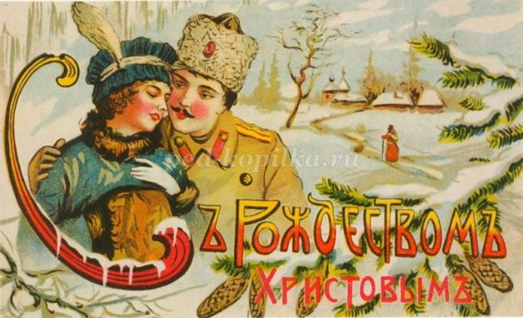

Открытка являлась одним из видов почтовой связи. В наше время это стало мало актуальным, так как появились более скоростные варианты передачи информации (сотовая связь, интернет). Сегодня мы воспринимаем открытку, как атрибут праздника и способ поздравления.  
Одно из первых упоминаний о поздравительных открытках относится к 1777 году. Считается, что дальними предками открытых писем были русские народные или *лубочные картинки.* Это были гравированные листы, которые раскрашивались в ручную и с помощью них в старину украшали жилища крестьяне и ремесленники.

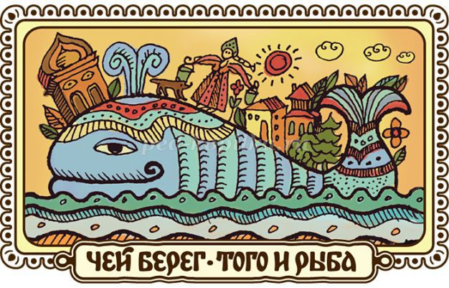

Лубочными картинками для красоты оклеивали старинные сундуки, ими украшали стены своих крестьянских изб многие бедняки. Сам по себе лубок был источником информации: он служил для поучения и развлечения, украшения и обучения. Картинки были для простого народа подобием учебников по истории и географии, они высмеивали пороки и показывали добродетельные образцы поведения. По этим картинкам люди узнавали об архитектурных ценностях, удивительных местах, диковинных существах.

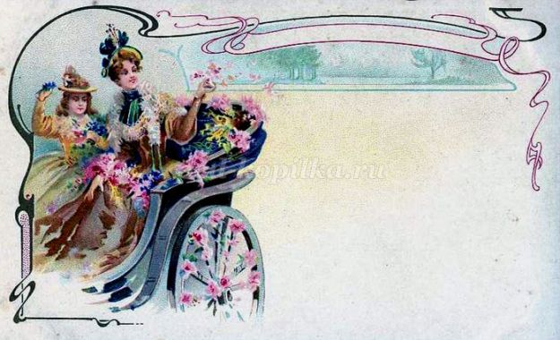

Существовали даже бумажные иконы, которые были очень популярны за счет своей дешевой цены.  
Со временем появилась идея сделать открытки иллюстрированными.

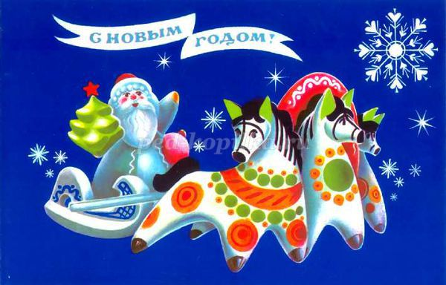

Со временем лубочные картинки были заменены фотографиями. Первыми иллюстрированными открытками в России считают фотографические открытки с изображением достопримечательностей Москвы. Известна серия из пяти таких открыток, на которой есть надпись, позволяющая их датировать: "Дозволено цензурой. Москва. 18 ноября 1895года".  
В России поздравительные карточки появились в конце 19 века. Среди первых русских издательств, выпускавших иллюстрированные открытки в России, называют "Комитет попечения о сестрах милосердия русско-турецкой войны». Эта организация сыграла очень важную роль в процессе развития отечественной открытки в начале 19 века.  
В современном мире разнообразию открыток нет предела. На прилавках магазинов можно встретить открытки в виде животных, цветов, насекомых, машин. Люди стали изготавливать открытки своими руками. И до сих пор ни один праздник и ни одно поздравление не обходится без яркой красочной открытки.